

自动衬衫袖叉机
Sleeve placket setter
（MB5009B-BR-S7300A-303P）

零件手册
PartsManual

常州智谷机电科技有限公司
CHANGZHOU WISDOM & VALLEY ELECTRICAL TECHNOLOGY CO.,LTD

在使用本设备之前请先阅读本零件手册
Please read the operation manual of the touch
screen interface before using the device
请将本零件手册放在便于查阅的地方保管
2020.03
版本信息/ Version
Please keep this operation manual of touch screen
interface in convenient place for referen
目录
1、机头部分 1
2、机架部分 3
3、吸风盒部分 5
4、机架散件部分 7
5、袋模部分 9
6、送模部分 11
7、折边器装置 13
8、运模组件 16
9、X向运模组件1 19
10、X向运模组件2 21
11、收料机构 23
12、简易模具一览表 （选配） 25
12.1三尖袋模简易模具 25
12.2方叉袋模简易模具 26

1、机头部分

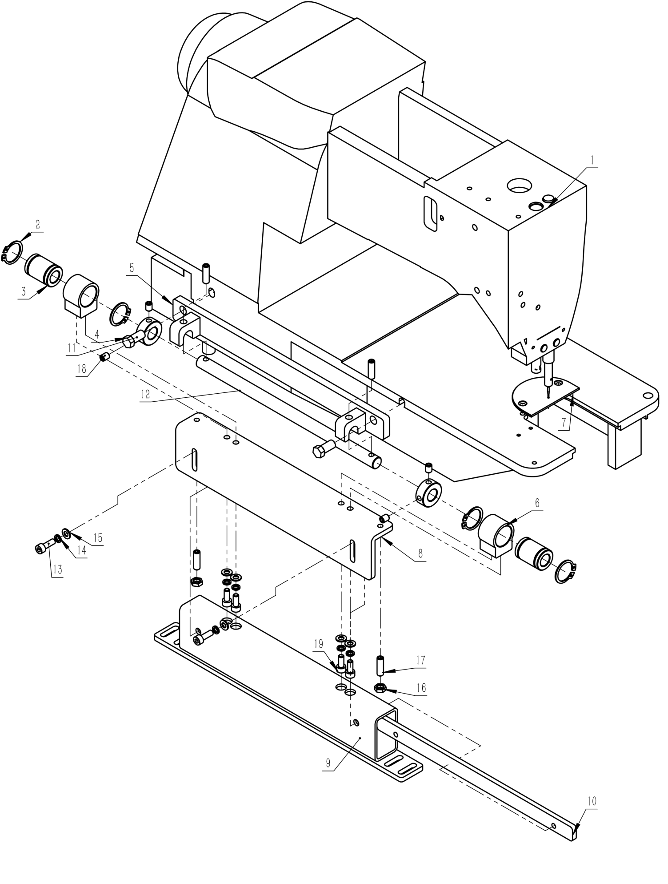

1、机头部分
序号/No. | 图号/Parts No. | 名称/Description | 数量/Qty
1 | 02500920102100 | 兄弟机头 | 1
2 | 050100315004 | 轴用弹性挡圈 | 4
3 | 050201405003 | 直线轴承 | 2
4 | 02100220500600 | 机头翻转螺钉 | 2
5 | 02100220500500 | 翻转铰链安装板 | 1
6 | 02100220500800 | 直线轴承座 | 2
7 | 02100220500900 | 小针板 | 1
8 | 02500920101000 | 铰链支撑板 | 1
9 | 02500920101100 | 支撑管 | 1
10 | 02100220501200 | 锁紧板 | 1
11 | 02100220501300 | 轴向挡圈 | 2
12 | 02100220500700 | 机头旋转轴 | 1
13 | 060202000058 | 内六角圆柱头螺钉M5×15 | 2
14 | 060402000003 | 标准型弹性垫圈φ5 | 6
15 | 060401000017 | 平垫圈C级5*10*1 | 6
16 | 060301000016 | 六角薄螺母M6 | 2
17 | 060204000025 | 内六角平端紧定螺钉M6×20 | 4
18 | 060204000002 | 内六角平端紧定螺钉 SM1/4-40G | 4
19 | 060202000056 | 内六角圆柱头螺钉M5×12 | 4

2、机架部分

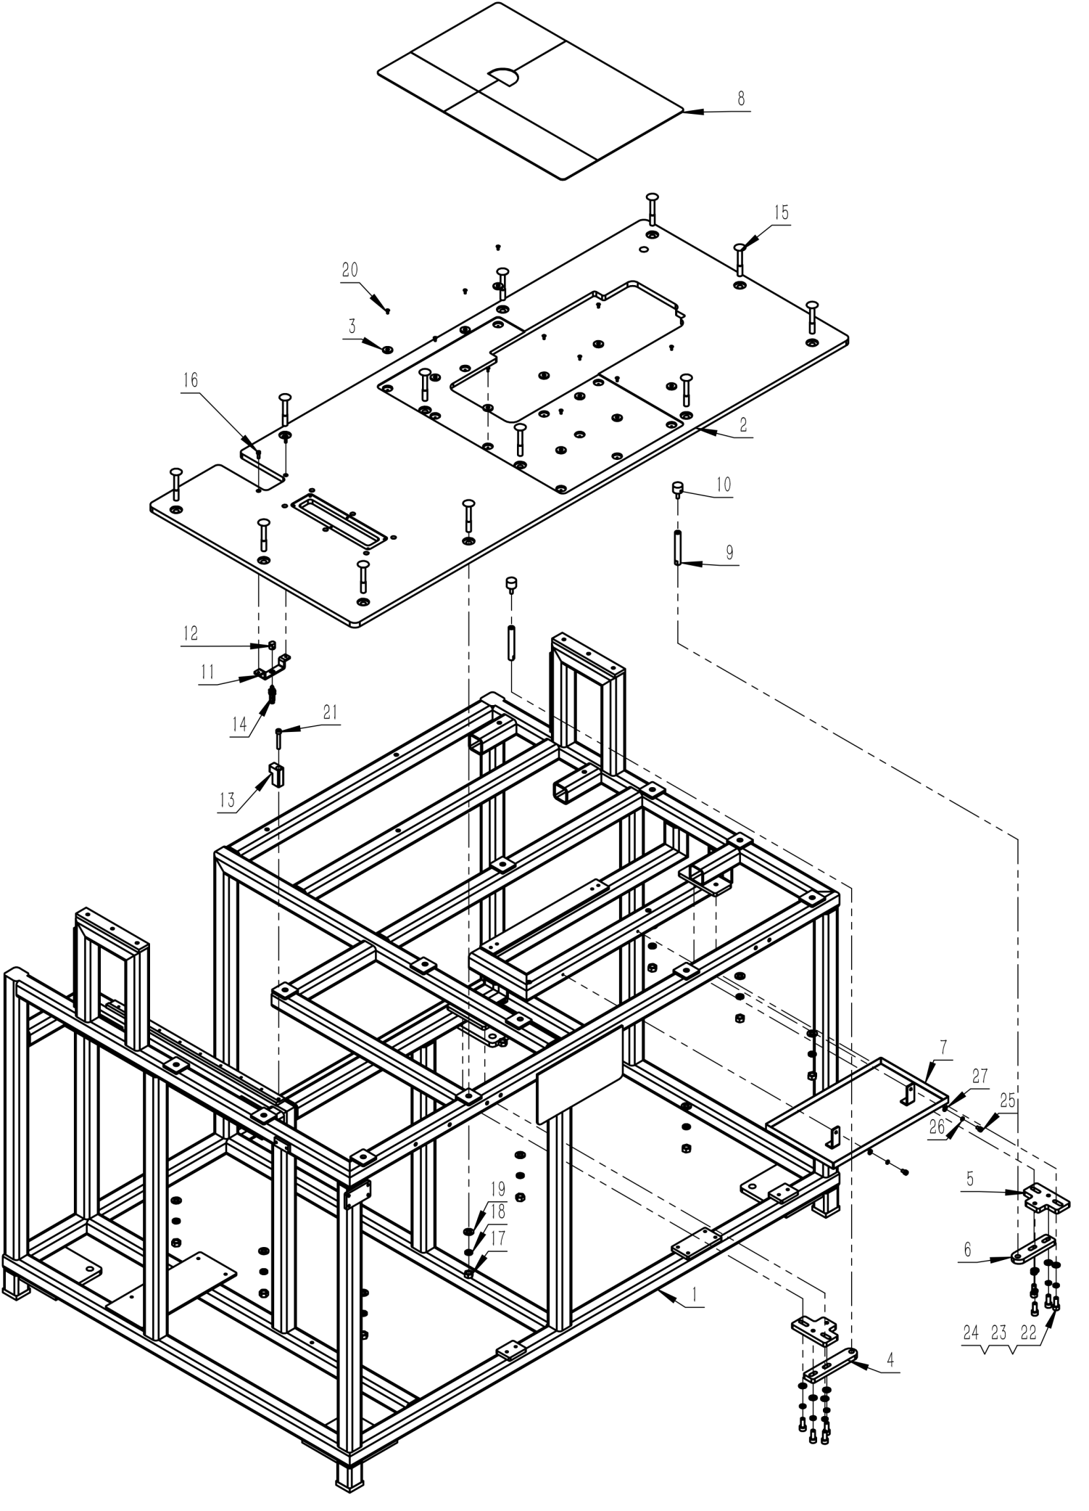
2、机架部分
序号/No. | 图号/Parts No. | 名称/Description | 数量/Qty
1 | 02500920100100 | 机架 | 1
2 | 02500920100200 | 台板 | 1
3 | 050201201002 | 圆形强磁铁 | 11
4 | 02500920101400 | X调节板A | 1
5 | 02100220501500 | Y调节板 | 2
6 | 02500920101600 | X调节板B | 1
7 | 02500920101700 | 漏油盘 | 1
8 | 02500920100300 | 不锈铁台面 | 1
9 | 02500920100400 | 机头调节螺钉 | 2
10 | 050200502001 | 外螺纹缓冲垫 | 2
11 | 02500920101800 | 三尖下顶气缸座 | 1
12 | 02500920101900 | 顶块 | 1
13 | 02500920102000 | 送袋模缓冲块 | 1
14 | 050201115053 | 三尖下顶气缸 | 1
15 | 060102000018 | 大半圆头带榫螺栓M8*65 | 12
16 | 060202000040 | 内六角圆柱头螺钉M4×12 | 2
17 | 060301000018 | 六角薄螺母M8 | 12
18 | 060402000005 | 标准型弹性垫圈Φ8 | 12
19 | 060401000031 | 圆形平垫圈C级Φ8*13*1 | 12
20 | 060203000082 | 内六角沉头螺钉M3×8 | 11
21 | 060202000083 | 内六角圆柱头螺钉M6×40 | 1
22 | 060202000094 | 内六角圆柱头螺钉M8×20 | 8
23 | 060402000017 | 标准型弹性垫圈Φ8 | 8
24 | 060401000033 | 平垫圈Φ8*16*1.6 | 8
25 | 060202000073 | 内六角圆柱头螺钉M5×8 | 2
26 | 060402000003 | 标准型弹性垫圈φ5 | 2
27 | 060401000017 | 平垫圈C级5*10*1 | 2

3、吸风盒部分

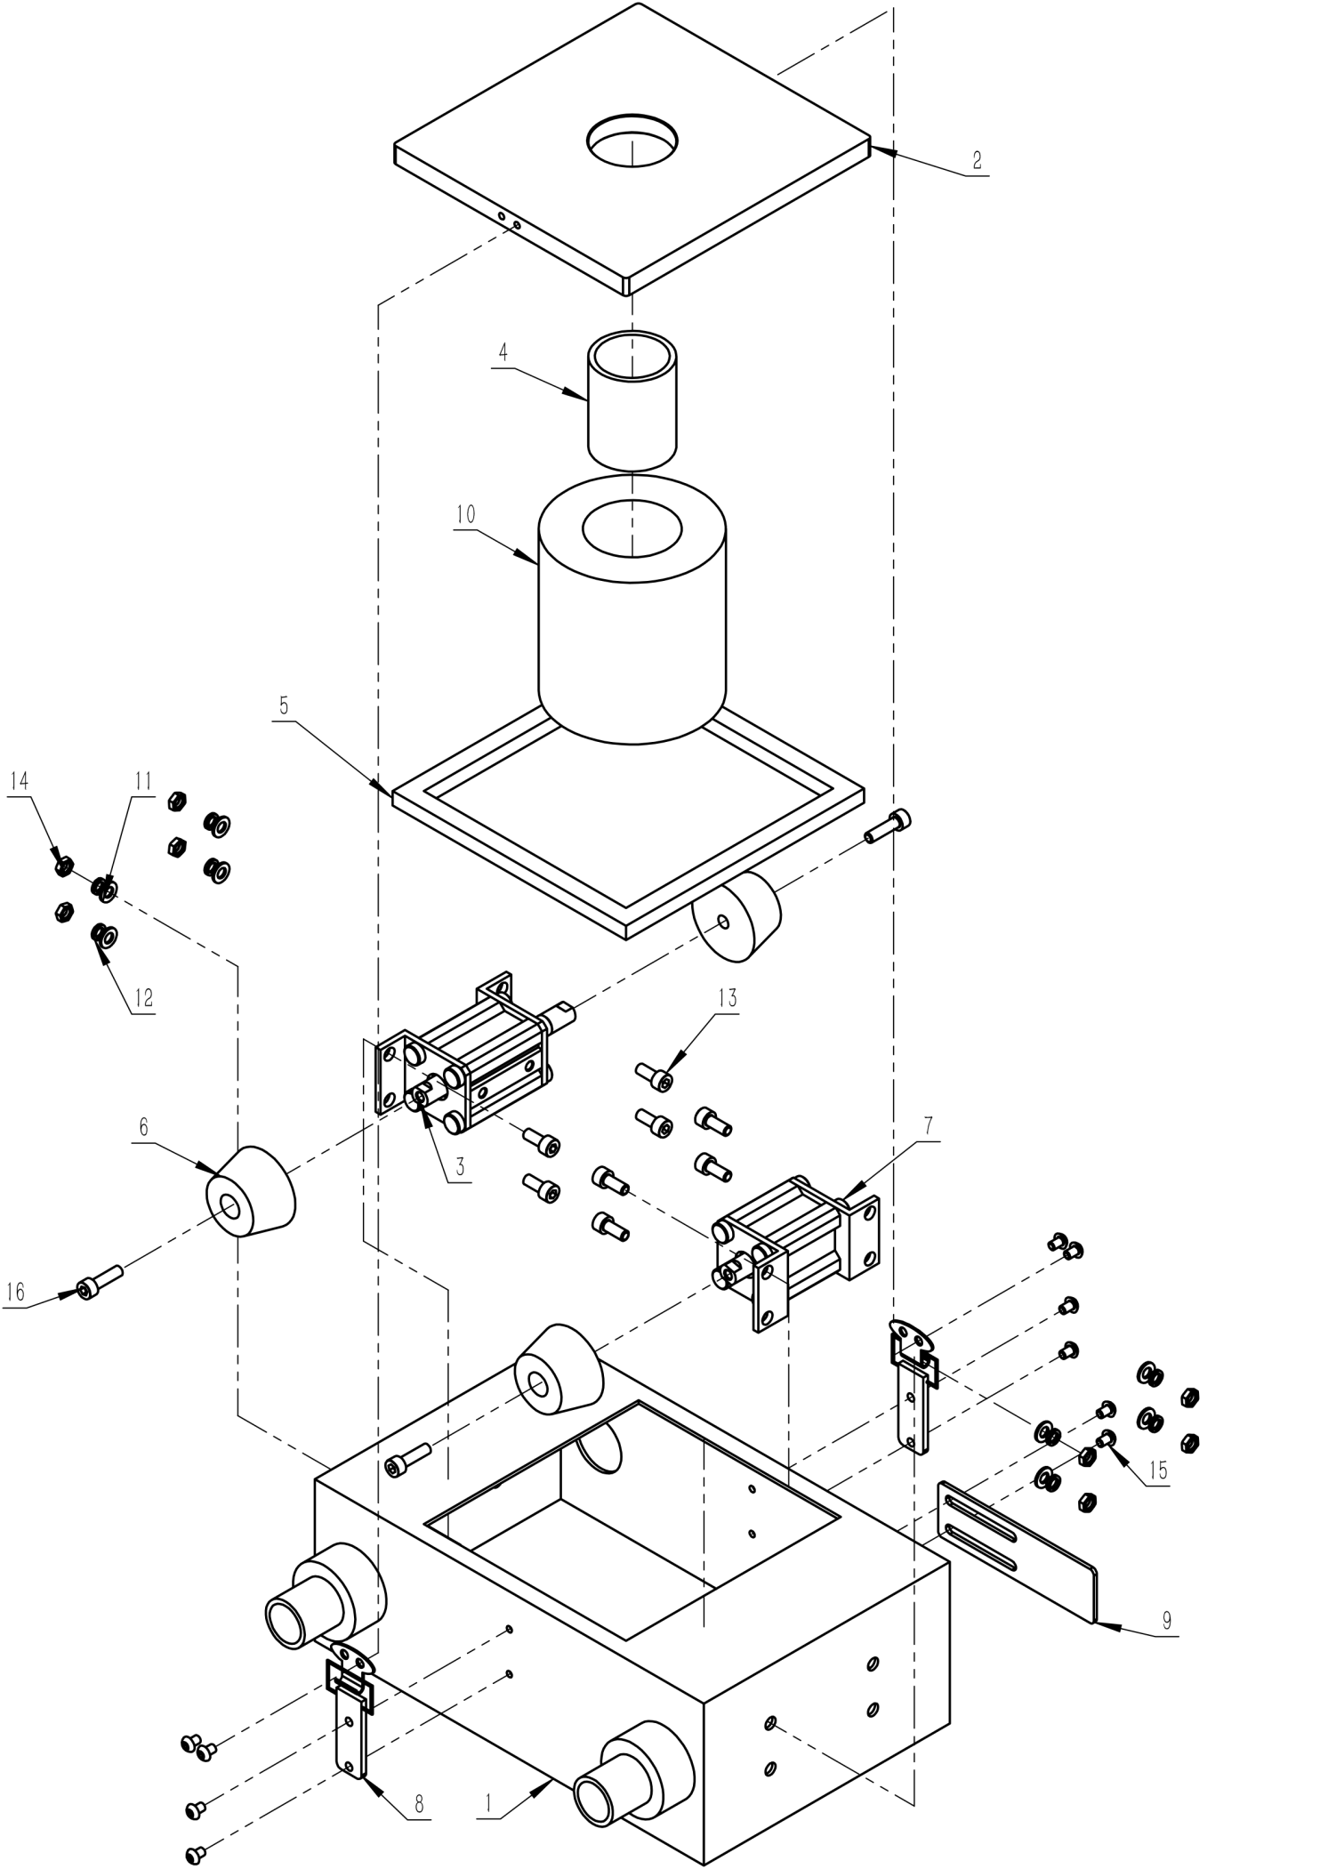

3、吸风盒部分
序号/No. | 图号/Parts No. | 名称/Description | 数量/Qty
1 | 02500920902800 | 吸风盒 | 1
2 | 02100221100300 | 吸风盖板 | 1
3 | 050201115084 | 吸风气缸1 | 1
4 | 050201023004 | PVC给水管 | 1
5 | 050200401001 | 黑色海绵泡棉单面胶带 | 1
6 | 050201008001 | 风盒堵头 | 3
7 | 050201115169 | 吸风气缸2 | 1
8 | 050200901002 | 304不锈钢搭扣特殊箱扣 | 2
9 | 02100230900800 | 调节板 | 1
10 | 050201301001 | 活塞式空气滤芯 | 1
11 | 060401000017 | 平垫圈C级5*10*1 | 8
12 | 060402000003 | 标准型弹性垫圈φ5 | 8
13 | 060202000056 | 内六角圆柱头螺钉M5×12 | 8
14 | 060301000016 | 六角薄螺母M5 | 8
15 | 060203000041 | 内六角平圆头螺钉M4×6 | 10
16 | 060202000061 | 内六角圆柱头螺钉M5×18 | 3

4、机架散件部分

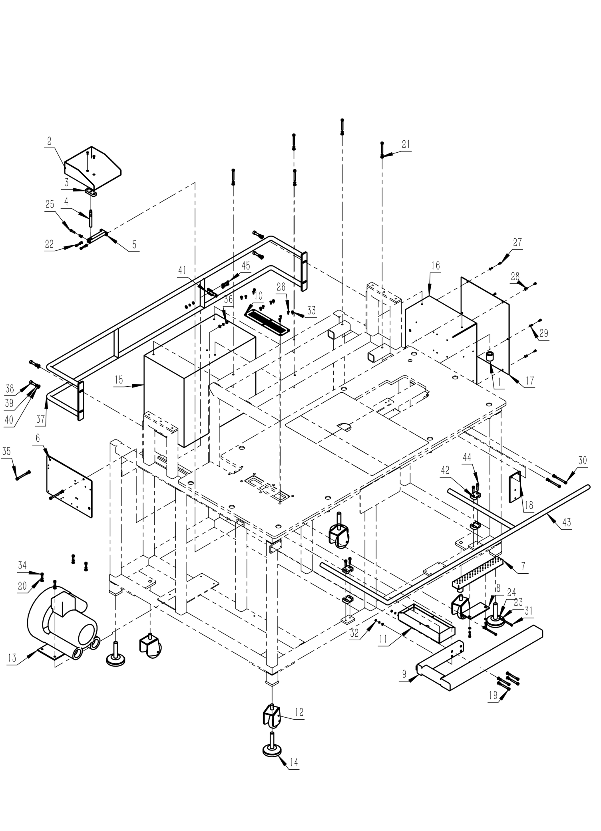
4、机架散件部分
序号/No. | 图号/Parts No. | 名称/Description | 数量/Qty
1 | 02100110200900 | 线架衬套 | 1
2 | 02100221200600 | 口袋盒 | 1
3 | 02100221200700 | 口袋盒连接块 | 1
4 | 02100221200800 | 支撑杆 | 1
5 | 02100221200900 | 支撑杆抱箍 | 1
6 | 02500920902200 | 电磁阀安装板 | 1
7 | 02500920902400 | 吸风盒 | 1
8 | 02500920902500 | 固定折弯件 | 1
9 | 02500920902700 | 放料架 | 1
10 | 02500920903400 | 吸风盖板 | 1
11 | 02500920903500 | 大侧吸风盒 | 1
12 | 050200504005 | 脚轮 | 4
13 | 050201302002 | 风机 | 1
14 | 050500803004 | 脚垫 | 4
15 | 050100104003 | 袖叉机电控箱 | 1
16 | 02100221201100 | 小电控箱 | 1
17 | 02100221201300 | 电控箱盖 | 1
18 | 02500920901700 | 转换开关座 | 1
19 | 060202000083 | 内六角圆柱头螺钉M6×40 | 4
20 | 060401000022 | 标准型弹性垫圈Φ6*16*1.6 | 19
21 | 060401000022 | 平垫圈C级Φ6*16*1.6 | 19
22 | 060202000056 | 内六角圆柱头螺钉M5×12 | 4
23 | 060402000003 | 标准型弹性垫圈φ5 | 9
24 | 060401000017 | 平垫圈C级5*10*1 | 9
25 | 060202000062 | 内六角圆柱头螺钉M5×20 | 1
26 | 060203000056 | 内六角沉头螺钉M4×12 | 8
27 | 060202000053 | 内六角圆柱头螺钉M4×8 | 6
28 | 060402000014 | 标准型弹性垫圈φ4 | 8
29 | 060401000014 | 平垫圈C级4*9*0.8 | 8
30 | 060202000085 | 内六角圆柱头螺钉M6×50 | 7
31 | 060202000069 | 内六角圆柱头螺钉M5×55 | 2
32 | 060301000016 | 六角薄螺母M5 | 2
33 | 060202000073 | 内六角圆柱头螺钉M5×8 | 6
34 | 060202000076 | 内六角圆柱头螺钉M6×15 | 4
35 | 060202000086 | 内六角圆柱头螺钉M6×55 | 2
36 | 060301000016 | 六角薄螺母M6 | 2
37 | 02500920600800 | 护栏 | 1
38 | 060202000095 | 内六角圆柱头螺钉M8×25 | 4
39 | 060402000017 | 标准型弹性垫圈Φ8 | 4
40 | 060401000033 | 圆形平垫圈Φ8*16*1.6 | 4
41 | 02500920900500 | X向和送袋模感应座 | 1
42 | 02100231300500 | 管夹 | 4
43 | 02100230500200 | 危险区域挡管 | 1
44 | 060202000080 | 内六角圆柱头螺钉M6×25 | 4
45 | 060202000040 | 内六角圆柱头螺钉M4×12 | 2

5、袋模部分
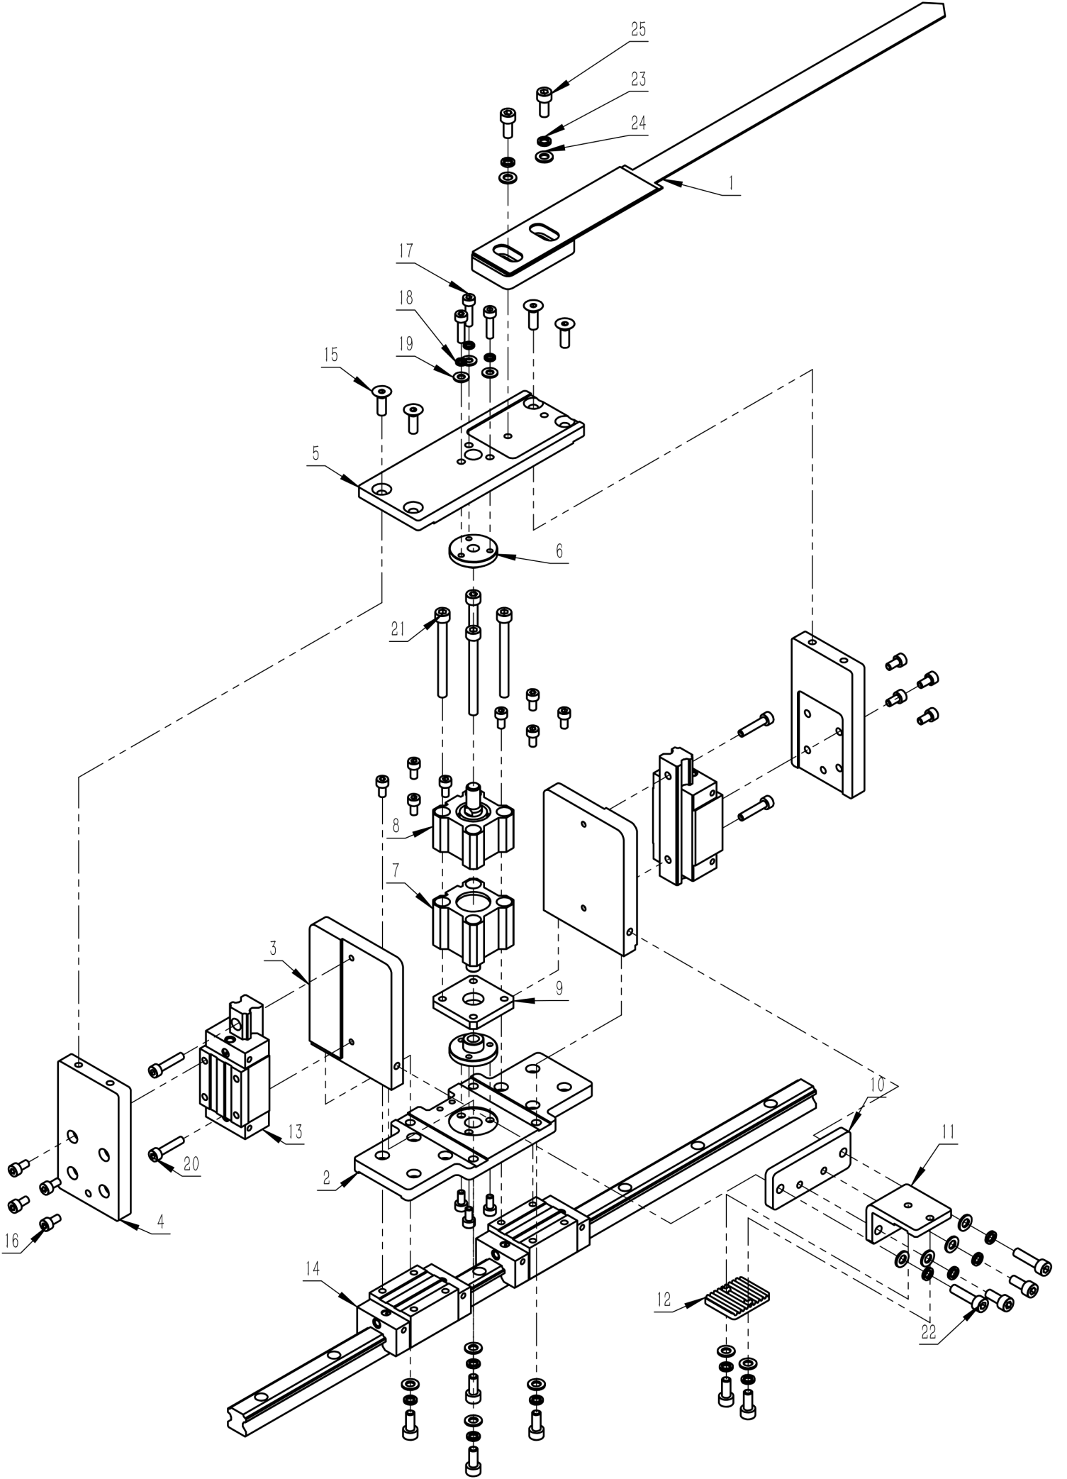
5、袋模部分
序号/No. | 图号/Parts No. | 名称/Description | 数量/Qty
1 | 02500920200200 | 三尖袋模 | 1
2 | 02500920200300 | 下板 | 1
3 | 02500920200500 | 内侧板 | 2
4 | 02500920200600 | 外侧板 | 2
5 | 02500920200800 | 上板 | 1
6 | 02500920200400 | 气缸前顶块 | 2
7 | 050201115002 | 袋模气缸2 | 1
8 | 050201115003 | 袋模气缸1 | 1
9 | 02100220700600 | 气缸固定板 | 1
10 | 02500920200900 | 同步带连接板 | 1
11 | 02500920201000 | 同步带夹块 | 1
12 | 02500920201100 | 同步带压盖 | 1
13 | 050201404007 | 送袋模上下滑轨 | 2
14 | 050201404011 | 送袋模前后滑轨 | 1
15 | 060203000061 | 内六角沉头螺钉M5×16 | 4
16 | 060202000053 | 内六角圆柱头螺钉M4×8 | 19
17 | 060202000043 | 内六角圆柱头螺钉M4×16 | 3
18 | 060402000014 | 标准型弹性垫圈(装配)φ4 | 3
19 | 060401000014 | 平垫圈C级4*9*0.8 | 3
20 | 060202000044 | 内六角圆柱头螺钉M4×20 | 4
21 | 060202000069 | 内六角圆柱头螺钉M5×55 | 4
22 | 060202000062 | 内六角圆柱头螺钉M5×20 | 2
23 | 060402000003 | 标准型弹性垫圈φ5 | 12
24 | 060401000017 | 平垫圈C级5*10*1 | 12
25 | 060202000056 | 内六角圆柱头螺钉M5×12 | 10

6、送模部分

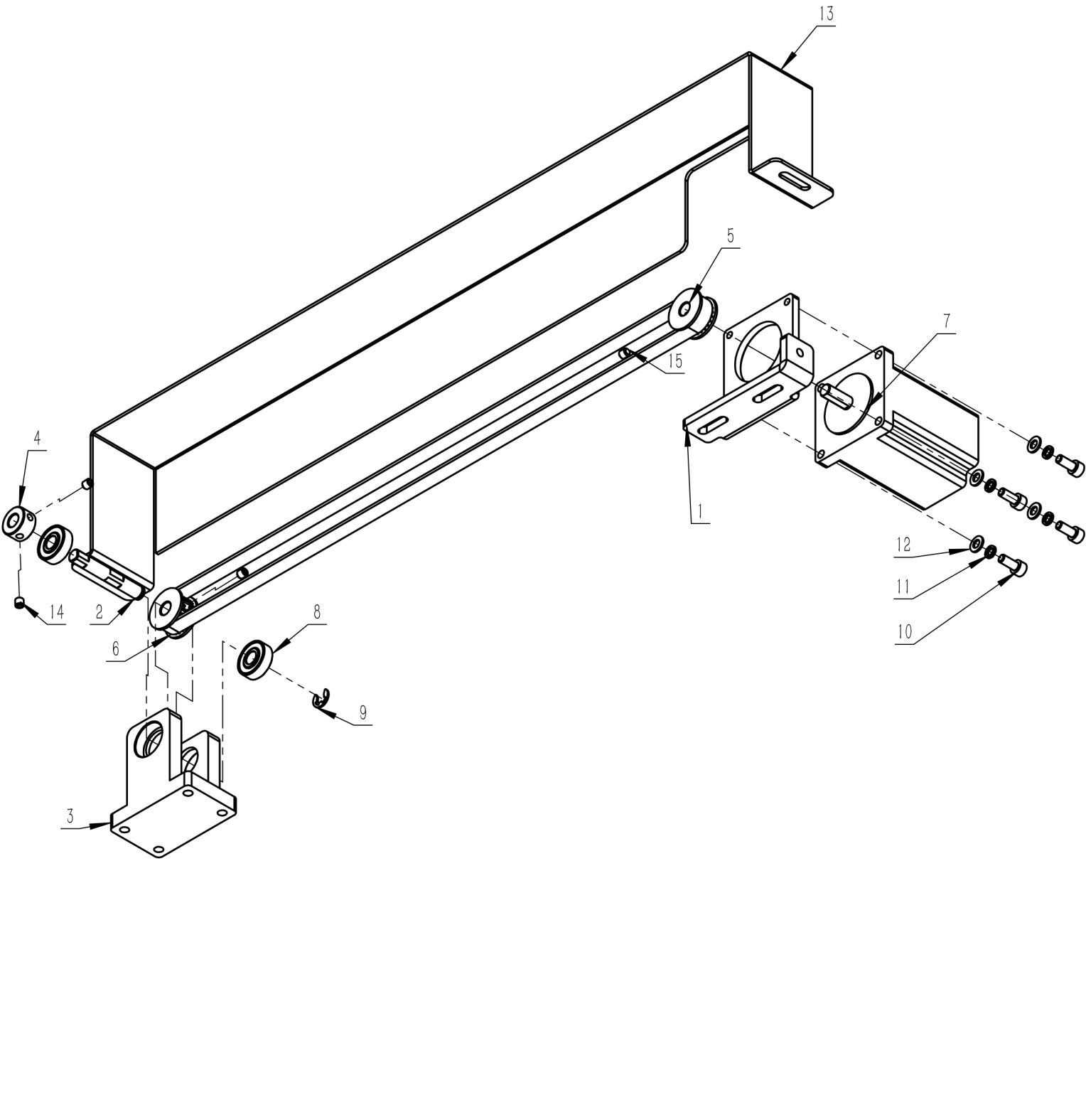

6、送模部分
序号/No. | 图号/Parts No. | 名称/Description | 数量/Qty
1 | 02500920201200 | 送模电机座 | 1
2 | 02500920201300 | 送袋模同步轮轴 | 1
3 | 02500920201400 | 从动同步轮座 | 1
4 | 02500920201500 | 从动同步轮抱箍 | 1
5 | 02500920200100 | 送袋模同步轮 | 2
6 | 050200603021 | 送袋模同步带 | 1
7 | 050200801022 | 送袋模电机 | 1
8 | 050201503010 | 单列深沟球轴承 | 2
9  10 | 060504000006 | 开口挡圈φ6 | 1
10 | 060202000056 | 内六角圆柱头螺钉M5*12 | 4
11 | 060402000015 | 标准型弹性垫圈φ5 | 4
12 | 060401000019 | 平垫圈C级5*12*1.5 | 4
13 | 02500920501800 | 送袋模罩壳 | 1
14 | 060204000016 | 内六角平端紧定螺钉 M5*5 | 2
15 | 060204000002 | 内六角平端紧定螺钉 SM1/4-40G | 2

7、折边器装置
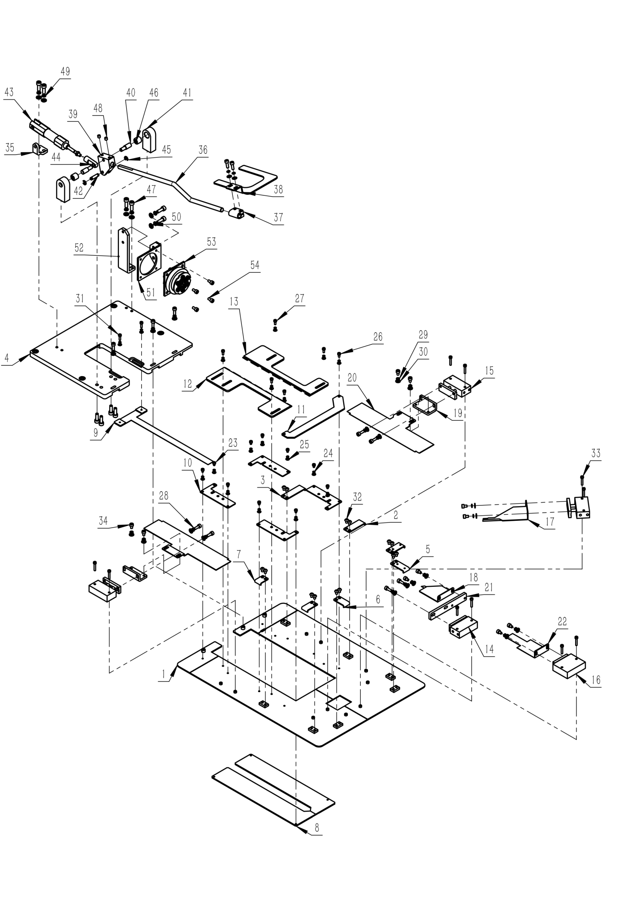
7、折边器装置
序号/No. | 图号/Parts No. | 名称/Description | 数量/Qty
1 | 02500920300500 | 折边大底板 | 1
2 | 02500920301400 | 气管箍B | 1
3 | 02500920301500 | 气管箍A | 1
4 | 02500920301600 | 移动安装底板 | 1
5 | 02500920302000 | 气管箍C | 2
6 | 02500920302100 | 气管箍D | 2
7 | 02500920302200 | 气管箍E | 1
8 | 02500920300700 | 模框 | 1
9 | 02500920300800 | 底模垫板 | 1
10 | 02500920300900 | 定位板 | 4
11 | 02500920301000 | 下压板 | 1
12 | 02500920301100 | 右压框 | 1
13 | 02500920301200 | 左压框 | 1
14 | 050201115113 | 折刀气缸1 | 1
15 | 050201115114 | 折刀气缸2 | 3
16 | 050201115115 | 托板气缸 | 1
17 | 02500920300100 | 1号刀 | 1
18 | 02500920300200 | 2号刀 | 1
19 | 02500920300300 | 折刀调节过渡板 | 2
20 | 02500920300400 | 3号刀 | 2
21 | 02500920300600 | 气缸连接板 | 1
22 | 02500920301300 | 三尖托板 | 1
23 | 060202000031 | 内六角圆柱头螺钉M3×4 | 10
24 | 060402000001 | 标准型弹性垫圈φ3 | 18
25 | 060401000007 | 平垫圈C级Φ3*7*0.5 | 18
26 | 060202000035 | 内六角圆柱头螺钉M3×6 | 2
27 | 060202000036 | 内六角圆柱头螺钉M3×7 | 4
28 | 060202000040 | 内六角圆柱头螺钉M4×12 | 11
29 | 060402000014 | 标准型弹性垫圈φ4 | 21
30 | 060401000014 | 平垫圈C级4*9*0.8 | 21
31 | 060202000022 | 内六角圆柱头螺钉M3×10 | 2
32 | 060203000041 | 内六角平圆头螺钉M4×6 | 14
33 | 060202000026 | 内六角圆柱头螺钉M3×16 | 10
34 | 060202000051 | 内六角圆柱头螺钉M4×6 | 10
35 | 02200120302900 | 气缸座 | 1
36 | 02500920402200 | 压框连接件 | 1
37 | 02500920402300 | 压框连接件 | 1
38 | 02500920402400 | 压框 | 1
39 | 02500920402500 | 推动块 | 1
40 | 02500920402700 | 支撑转轴 | 2
41 | 02500920402800 | 支撑块 | 2
42 | 02500920402900 | 插销 | 1
43 | 050201115244 | 压框气缸 | 1
44 | 050201116011 | 气缸连接附件 | 1
45 | 060504000004 | 开口挡圈Φ4 | 2
46 | 050201503109 | 冲压外圈滚针轴承 | 2
47 | 060202000058 | 内六角圆柱头螺钉M5×15 | 10
48 | 060204000016 | 内六角平端紧定螺钉M5×5 | 2
序号/No. | 图号/Parts No. | 名称/Description | 数量/Qty
49 | 060402000015 | 标准型弹性垫圈φ5 | 6
50 | 060401000019 | 平垫圈C级5*12*1.5 | 6
51 | 02500920401700 | 多管对接式接头座圆形 | 1
52 | 02500920402100 | 接头座固定件 | 1
53 | 050201006003 | 多管对接式接头 | 1
54 | 060202000053 | 内六角圆柱头螺钉M4×8 | 4

8、运模组件
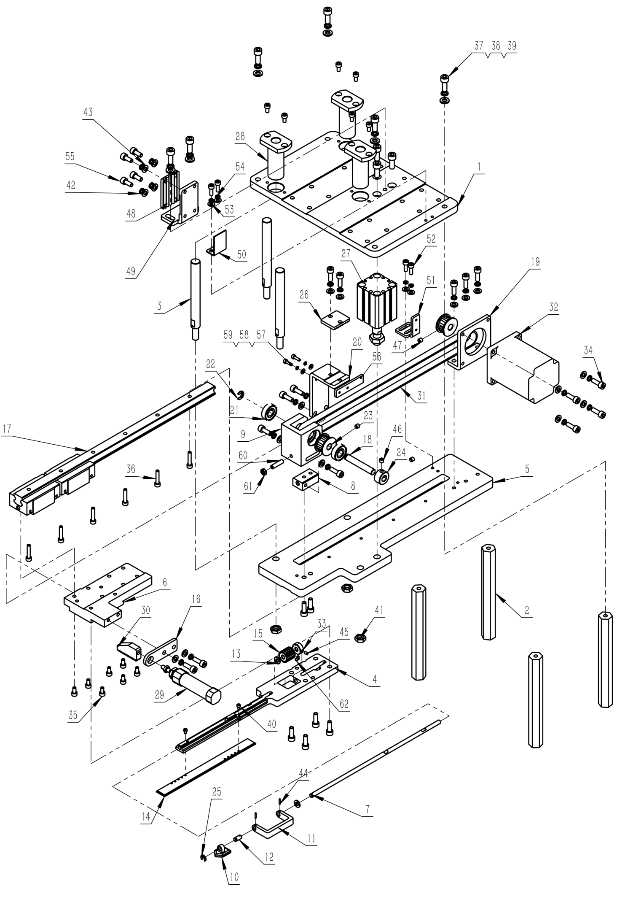
8、运模组件
序号/No. | 图号/Parts No. | 名称/Description | 数量/Qty
1 | 02500920301700 | 移动上板 | 1
2 | 02500920301800 | 支撑柱 | 4
3 | 02500920301900 | 导杆A | 3
4 | 02500920400400 | 压脚板 | 1
5 | 02500920401000 | 压脚导轨安装板 | 1
6 | 02500920400800 | 压脚滑块板 | 1
7 | 02500920400100 | 后转臂杆 | 1
8 | 02500920401200 | 从动轮座板B | 1
9 | 02500920401300 | 从动轮座板A | 1
10 | 02500920401600 | 前压板 | 1
11 | 02500920400200 | 转臂连杆 | 1
12 | 02500920400300 | 前转臂杆 | 1
13 | 02500920400500 | 铜垫 | 2
14 | 02500920401800 | 后压板 | 1
15 | 02500920400600 | 圆柱齿轮18×0.8 | 1
16 | 02500920400900 | 翻转气缸固定板 | 1
17 | 050201404009 | 送压脚滑轨 | 1
18 | 02500920401100 | 送压脚同步轮轴 | 1
19 | 02500920401400 | 送压脚电机座 | 1
20 | 02500920401500 | 送袋模同步带夹块 | 1
21 | 050201503010 | 单列深沟球轴承 | 2
22 | 060504000006 | 开口挡圈φ6 | 1
23 | 02500920200100 | 送袋模同步轮 | 2
24 | 02500920201500 | 从动同步轮抱箍 | 1
25 | 060504000004 | 开口挡圈Φ4 | 1
26 | 02500920201100 | 同步带压盖 | 1
27 | 050201115028 | 压脚气缸 | 1
28 | 050201503032 | 直线轴承 | 3
29 | 050201115038 | 翻臂气缸 | 1
30 | 02500920400700 | 翻转压脚齿条 | 1
31 | 050200603020 | 送压脚同步带 | 1
32 | 050200801022 | 袋模电机 | 1
33 | 02500921001000 | 翻臂抱箍 | 1
34 | 060202000058 | 内六角圆柱头螺钉M5×15 | 21
35 | 060202000053 | 内六角圆柱头螺钉M4×8 | 13
36 | 060202000044 | 内六角圆柱头螺钉M4×20 | 6
37 | 060202000077 | 内六角圆柱头螺钉M6×16 | 10
38 | 060401000022 | 标准型弹性垫圈Φ6*16*1.6 | 6
39 | 060401000022 | 平垫圈C级Φ6*16*1.6 | 6
40 | 060202000021 | 内六角圆柱头螺钉M2．5×4 | 2
41 | 060301000018 | 六角薄螺母M8 | 3
42 | 060402000015 | 标准型弹性垫圈φ5 | 19
43 | 060401000019 | 平垫圈C级5*12*1.5 | 19
44 | 050201203003 | 圆柱销φ1.5*8 | 2
45 | 060204000005 | 内六角平端紧定螺钉M3×5 | 2
46 | 060204000016 | 内六角平端紧定螺钉M5×5 | 2
47 | 060204000002 | 内六角平端紧定螺钉SM1/4-40G | 2
48 | 02500920501300 | X/Y向同步带连接块 | 1
序号/No. | 图号/Parts No. | 名称/Description | 数量/Qty
49 | 02500920600700 | Y向同步带固定座 | 1
50 | 02500920900400 | Y向感应片 | 1
51 | 02500920901900 | 送压脚感应座 | 1
52 | 060202000040 | 内六角圆柱头螺钉M4×12 | 4
53 | 060401000014 | 平垫圈C级4*9*0.8 | 4
54 | 060402000014 | 标准型弹性垫圈φ4 | 4
55 | 060202000056 | 内六角圆柱头螺钉M5*12 | 4
56 | 02500920902000 | 送压脚感应片 | 1
57 | 060202000022 | 内六角圆柱头螺钉M3×10 | 2
58 | 060402000001 | 标准型弹性垫圈φ3 | 2
59 | 060401000007 | 平垫圈C级Φ3*7*0.5 | 2
60 | 060204000026 | 内六角平端紧定螺钉M5*20 | 1
61 | 060301000016 | 六角薄螺母M5 | 1
62 | 060204000061 | 内六角平端紧定螺钉M4*3 | 1

9、X向运模组件1
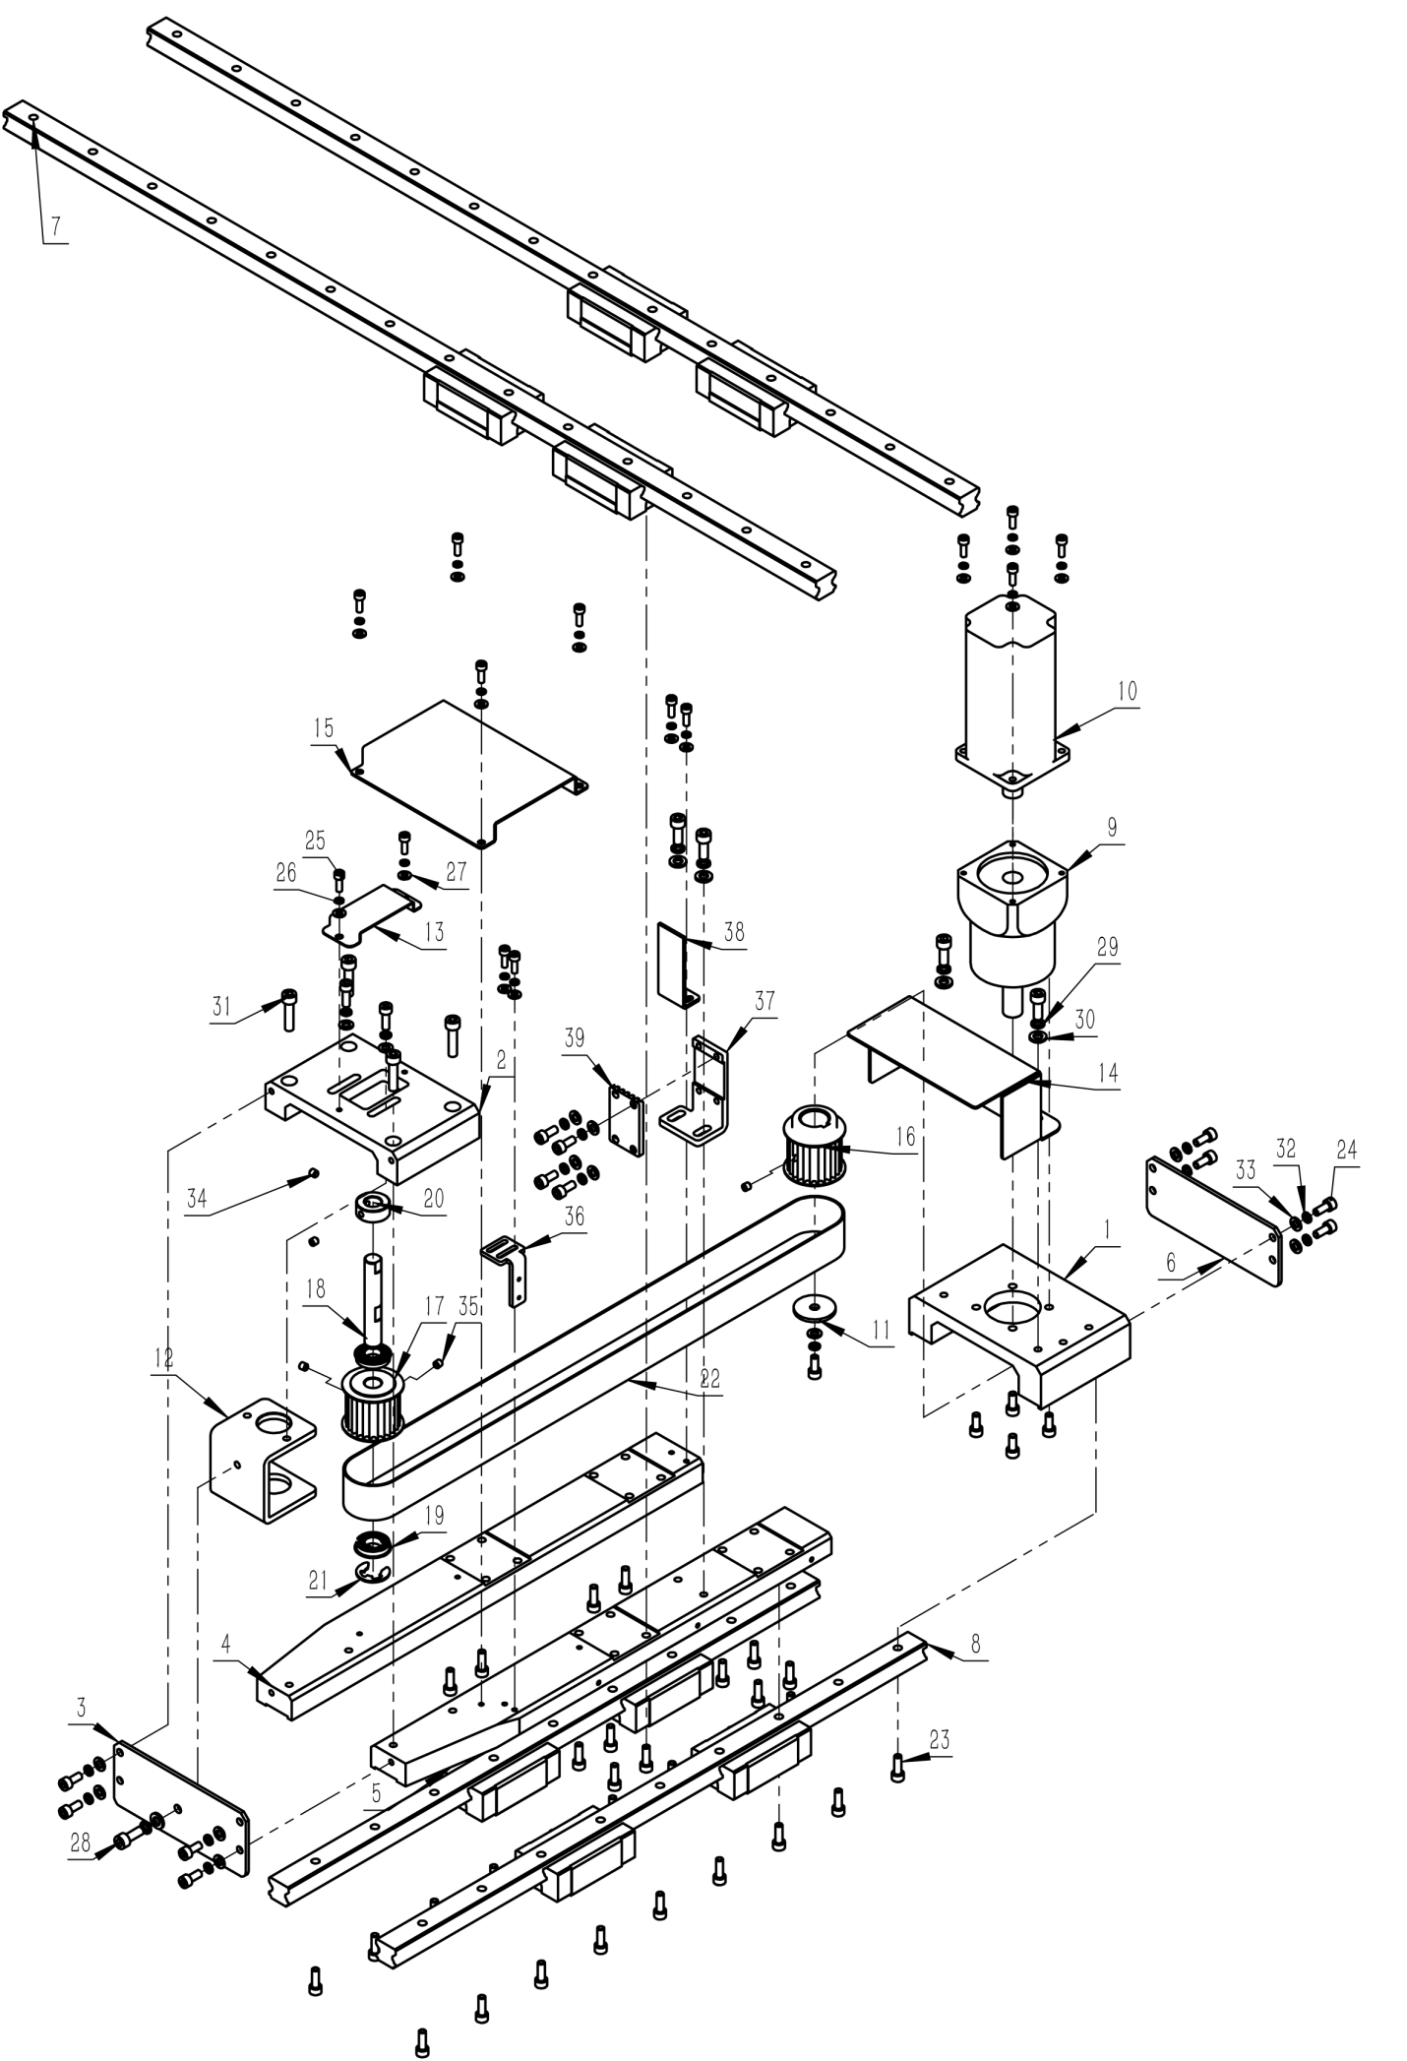
9、X向运模组件1
序号/No. | 图号/Parts No. | 名称/Description | 数量/Qty
1 | 02500920500100 | Y向减速机安装板 | 1
2 | 02500920500300 | Y向从动轮支座 | 1
3 | 02500920501200 | Y前挡盖 | 1
4 | 02500920500900 | 左吊挂板 | 1
5 | 02500920501000 | 右吊挂板 | 1
6 | 02500920501500 | Y后挡盖 | 1
7 | 050201404017 | X向滑轨 | 2
8 | 050201404016 | Y向滑轨 | 2
9 | 050200802002 | Y减速机 | 1
10 | 050200804001 | 伺服电机 | 1
11 | 02500920500400 | 同步轮压紧片 | 1
12 | 02500920500500 | Y向从动轮固定折弯件 | 1
13 | 02500920501100 | 挡盖 | 1
14 | 02500920501600 | 后挡盖 | 1
15 | 02500920501700 | 前挡盖 | 1
16 | 02500920500200 | 电机同步轮 | 1
17 | 02100220601200 | Y向从动同步轮 | 1
18 | 02500920500700 | Y向从动轮轴 | 1
19 | 050201503074 | 带止动挡边深沟球轴承 | 2
20 | 02100220601500 | 从动轮轴抱箍 | 1
21 | 060503000017 | 轴用弹性挡圈Φ12 | 1
22 | 050200603018 | Y向电机同步带 | 1
23 | 060202000058 | 内六角圆柱头螺钉M5×15 | 36
24 | 060202000056 | 内六角圆柱头螺钉M5*12 | 17
25 | 060202000040 | 内六角圆柱头螺钉M4×12 | 14
26 | 060402000014 | 标准型弹性垫圈φ4 | 14
27 | 060401000014 | 平垫圈C级4*9*0.8 | 14
28 | 060202000077 | 内六角圆柱头螺钉M6×16 | 5
29 | 060401000022 | 标准型弹性垫圈Φ6*16*1.6 | 5
30 | 060401000022 | 平垫圈C级Φ6*16*1.6 | 5
31 | 060202000080 | 内六角圆柱头螺钉M6×25 | 4
32 | 060402000015 | 标准型弹性垫圈φ5 | 15
33 | 060401000019 | 平垫圈C级5*12*1.5 | 15
34 | 060204000016 | 内六角平端紧定螺钉M5×5 | 2
35 | 060204000002 | 内六角平端紧定螺钉SM1/4-40G | 3
36 | 02500920900300 | Y向感应座 | 1
37 | 02500920501400 | X向同步带固定座 | 1
38 | 02500920900600 | X向感应片 | 1
39 | 02500920501300 | X/Y向同步带连接块 | 1

10、X向运模组件2
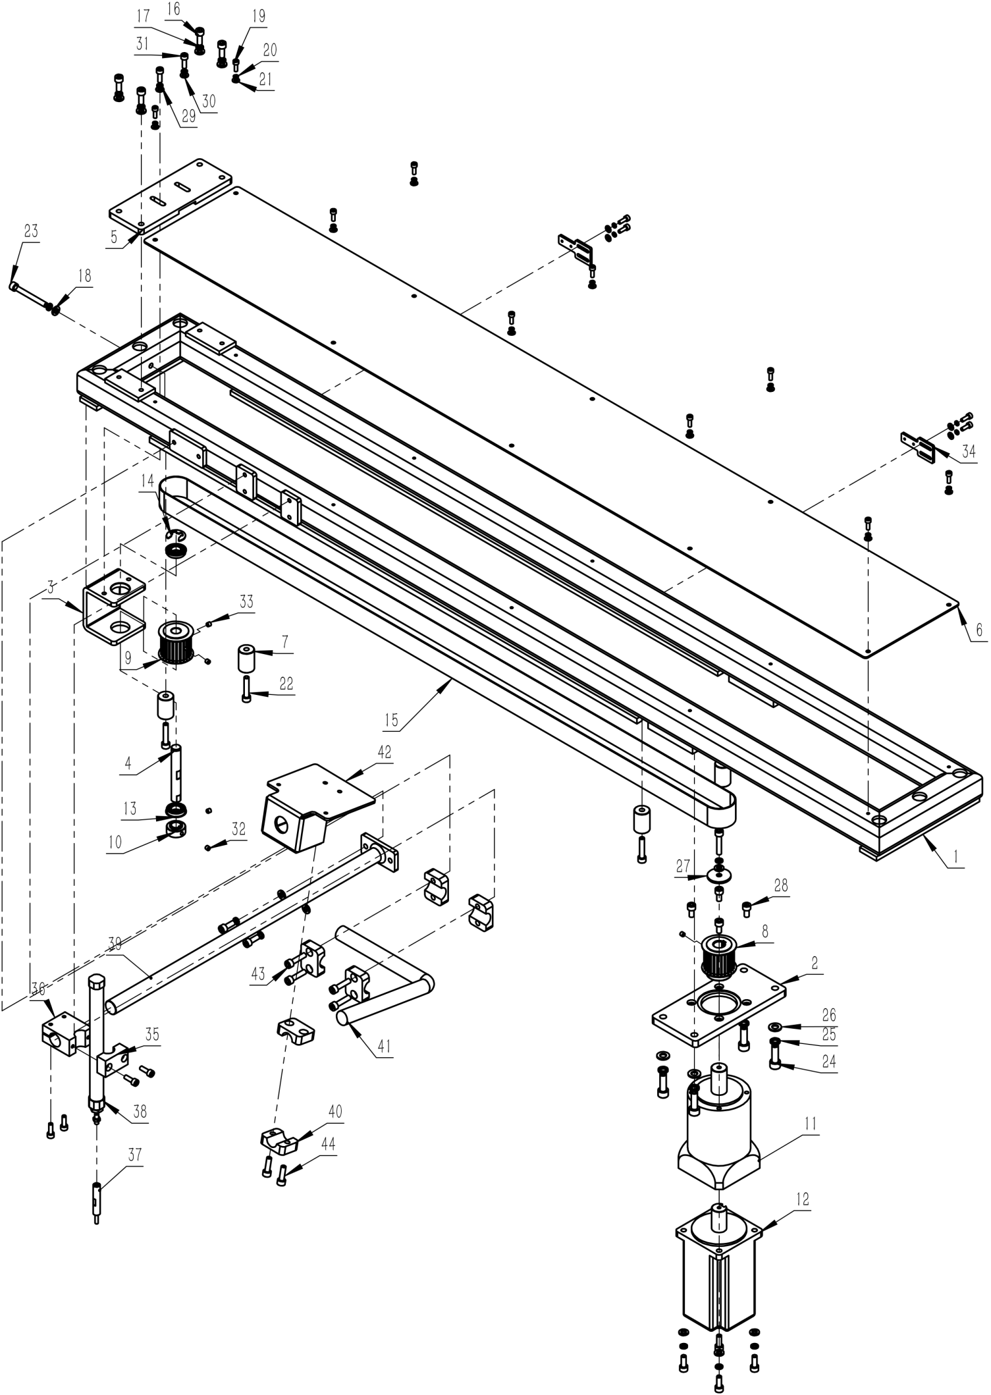
10、X向运模组件2
序号/No. | 图号/Parts No. | 名称/Description | 数量/Qty
1 | 02500920600100 | 龙门架 | 1
2 | 02500920600300 | X向减速机安装板 | 1
3 | 02500920600400 | X向从动轮固定折弯件 | 1
4 | 02500920600500 | X向从动轮轴 | 1
5 | 02500920600600 | X向从动轮安装板 | 1
6 | 02500920600900 | X向盖板 | 1
7 | 02500920600200 | 限位柱 | 4
8 | 02100220600600 | Y向电机同步轮 | 1
9 | 02100220601200 | Y向从动同步轮 | 1
10 | 02100220601500 | 从动轮轴抱箍 | 1
11 | 050200802001 | X减速机 | 1
12 | 050200804002 | 伺服电机 | 1
13 | 050201503074 | 带止动挡边深沟球轴承 | 2
14 | 060503000017 | 轴用弹性挡圈Φ12 | 1
15 | 050200603019 | X向电机同步带 | 1
16 | 060202000077 | 内六角圆柱头螺钉M6×16 | 10
17 | 060401000022 | 标准型弹性垫圈Φ6*16*1.6 | 12
18 | 060401000022 | 平垫圈C级Φ6*16*1.6 | 12
19 | 060202000040 | 内六角圆柱头螺钉M4×12 | 14
20 | 060402000014 | 标准型弹性垫圈φ4 | 14
21 | 060401000014 | 平垫圈C级4*9*0.8 | 14
22 | 060202000081 | 内六角圆柱头螺钉M6×30 | 5
23 | 060202000086 | 内六角圆柱头螺钉M6×55 | 1
24 | 060202000095 | 内六角圆柱头螺钉M8×25 | 4
25 | 060402000017 | 标准型弹性垫圈Φ8 | 4
26 | 060401000033 | 平垫圈Φ8*16*1.6 | 4
27 | 02500920500400 | 同步轮压紧片 | 1
28 | 060202000075 | 内六角圆柱头螺钉M6×12 | 4
29 | 060402000015 | 标准型弹性垫圈φ5 | 2
30 | 060401000019 | 平垫圈C级5*12*1.5 | 2
31 | 060202000058 | 内六角圆柱头螺钉M5×15 | 6
32 | 060204000016 | 内六角平端紧定螺钉M5×5 | 2
33 | 060204000002 | 内六角平端紧定螺钉SM1/4-40G | 3
34 | 02500920900500 | X向和送袋模感应座 | 2
35 | 02500921000600 | 气缸抱箍A | 1
36 | 02500921000700 | 气缸抱箍B | 1
37 | 02500921000400 | 压杆 | 1
38 | 050201115037 | 定布气缸 | 1
39 | 02500921000500 | 支座 | 1
40 | 02100231300500 | 管夹 | 6
41 | 02500921000900 | 触摸屏管件 | 1
42 | 02500921000800 | 触摸屏支座 | 1
43 | 060202000080 | 内六角圆柱头螺钉M6×25 | 4
44 | 060202000079 | 内六角圆柱头螺钉M6×20 | 2

11、收料机构

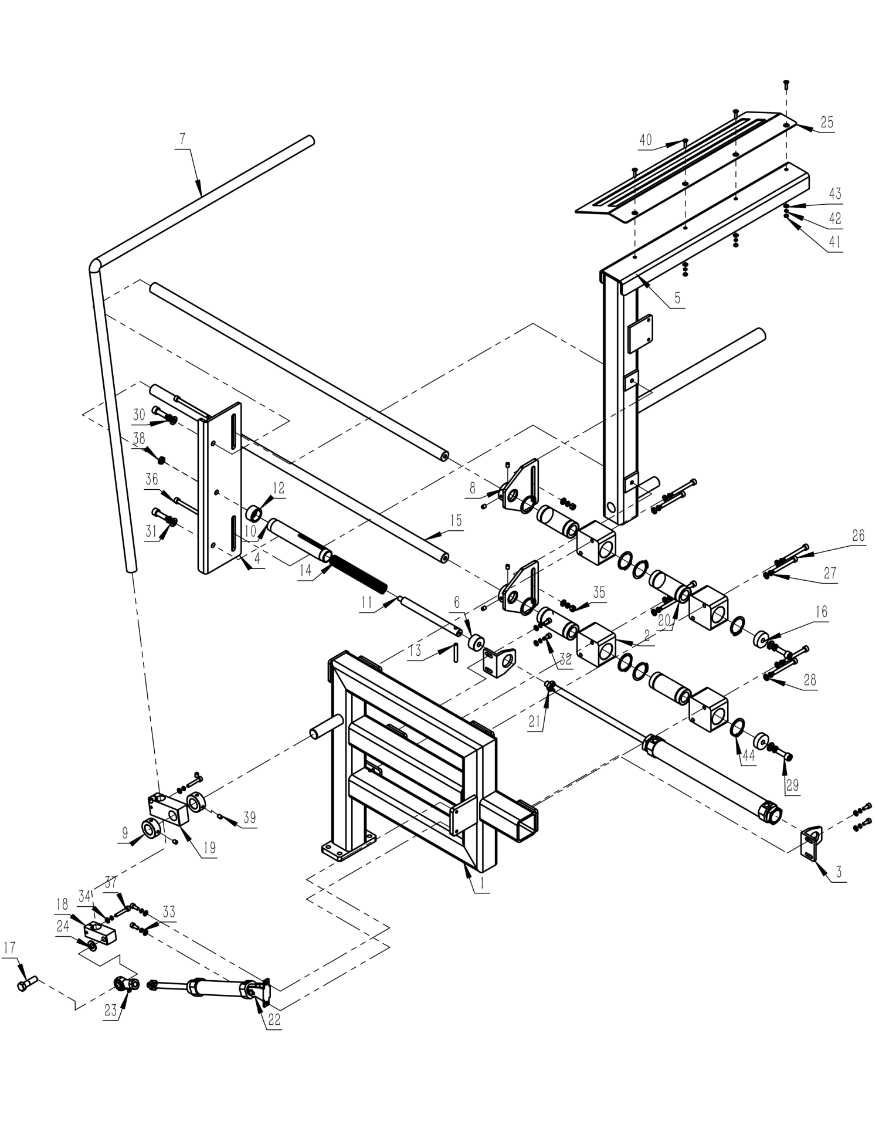

11、收料机构
序号/No. | 图号/Parts No. | 名称/Description | 数量/Qty
1 | 02100230500100 | 收料架 | 1
2 | 02100230500400 | 直线轴承座 | 4
3 | 02100230500500 | 收料伸出气缸支座 | 2
4 | 02100230500600 | 伸缩连接板 | 1
5 | 02500920700700 | 伸缩支架 | 1
6 | 02100230500800 | 连接套 | 1
7 | 02100230500900 | 前压紧管 | 1
8 | 02100221001000 | 导杆连接板 | 2
9 | 02100230501100 | 锁紧套 | 2
10 | 02100230501200 | 缓冲套筒 | 1
11 | 02100230501300 | 缓冲连接轴 | 1
12 | 02100230501400 | 前连接管 | 1
13 | 02100230501500 | 插销 | 1
14 | 02100230501600 | 缓冲弹簧 | 1
15 | 02100230501700 | 导杆 | 2
16 | 02100230501800 | 限位片 | 2
17 | 02100230502100 | 连接螺栓 | 1
18 | 02100230502200 | 夹紧块B | 1
19 | 02100230502300 | 夹紧块C | 1
20 | 050201405004 | 直线轴承 | 4
21 | 050201115116 | 收料1#气缸 | 1
22 | 050201115065 | 收料2#气缸 | 1
23 | 050201501002 | M10内螺纹鱼眼接头 | 1
24 | 060401000001 | 圆形平垫圈Φ10*20*2 | 1
25 | 02500920700300 | 收料板 | 1
26 | 060202000086 | 内六角圆柱头螺钉M6×55 | 8
27 | 060401000022 | 标准型弹性垫圈Φ6*16*1.6 | 12
28 | 060401000022 | 平垫圈C级Φ6*16*1.6 | 12
29 | 060202000095 | 内六角圆柱头螺钉M8×25 | 4
30 | 060402000017 | 标准型弹性垫圈Φ8 | 4
31 | 060401000033 | 圆形平垫圈Φ8*16*1.6 | 4
32 | 060202000056 | 内六角圆柱头螺钉M5×12 | 6
33 | 060402000003 | 标准型弹性垫圈φ5 | 8
34 | 060401000017 | 平垫圈C级5*10*1 | 8
35 | 060301000017 | 六角薄螺母M6 | 2
36 | 060202000182 | 内六角圆柱头螺钉M6×80 | 2
37 | 060202000064 | 内六角圆柱头螺钉M5×30 | 2
38 | 060301000018 | 六角薄螺母M8 | 1
39 | 060204000049 | 内六角平端紧定螺钉M6×8 | 8
40 | 060203000075 | 内六角沉头螺钉M4×16 | 4
41 | 060301000015 | 六角薄螺母M4 | 4
42 | 060402000014 | 标准型弹性垫圈φ4 | 4
43 | 060401000014 | 平垫圈C级4*9*0.8 | 4
44 | 050100315005 | 轴用弹性挡圈32 | 8

12、简易模具一览表 （选配）

12.1三尖袋模简易模具

序号 | 名称 |  | 图例 | 尺寸 | 图号
1 | 三尖袋模 |  | 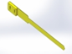 | 3/4”（19mm） | 02500920200201
 |  |  |  | 7/8”（22.2mm） | 02500920200202
 |  |  |  | 1”（25.4mm） | 02500920200203
 |  |  |  | 1-1/8”（28.6mm） | 02500920200204
 |  |  |  | 1-3/4”（31.8mm） | 02500920200205
2 | 1号刀 |  | 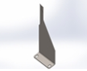 | 3/4”（19mm） | 02500920300101
 |  |  |  | 7/8”（22.2mm） | 02500920300102
 |  |  |  | 1”（25.4mm） | 02500920300103
 |  |  |  | 1-1/8”（28.6mm） | 02500920300104
 |  |  |  | 1-3/4”（31.8mm） | 02500920300105
3 | 2号刀 |  | 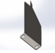 | 3/4”（19mm） | 02500920300201
 |  |  |  | 7/8”（22.2mm） | 02500920300202
 |  |  |  | 1”（25.4mm） | 02500920300203
 |  |  |  | 1-1/8”（28.6mm） | 02500920300204
 |  |  |  | 1-3/4”（31.8mm） | 02500920300205
4 | 3号刀 |  | 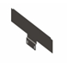 | 3/4”（19mm） | 02500920300401
 |  |  |  | 7/8”（22.2mm） | 02500920300402
 |  |  |  | 1”（25.4mm） | 02500920300403
 |  |  |  | 1-1/8”（28.6mm） | 02500920300404
 |  |  |  | 1-3/4”（31.8mm） | 02500920300405
5 | 折边大底板 |  |  |  | 02500920300500
6 | 模框 |  |  | 3/4”（19mm） | 02500920300701
 |  |  |  | 7/8”（22.2mm） | 02500920300702
 |  |  |  | 1”（25.4mm） | 02500920300703
 |  |  |  | 1-1/8”（28.6mm） | 02500920300704
 |  |  |  | 1-3/4”（31.8mm） | 02500920300705
7 | 底模垫板 |  | 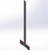 | 3/4”（19mm） | 02500920300801
 |  |  |  | 7/8”（22.2mm） | 02500920300802
 |  |  |  | 1”（25.4mm） | 02500920300803
 |  |  |  | 1-1/8”（28.6mm） | 02500920300804
 |  |  |  | 1-3/4”（31.8mm） | 02500920300805
8 | 前压板 |  | 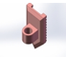 | 3/4”（19mm） | 02500920401601
 |  |  |  | 7/8”（22.2mm） | 02500920401602
 |  |  |  | 1”（25.4mm） | 02500920401603
 |  |  |  | 1-1/8”（28.6mm） | 02500920401604
 |  |  |  | 1-3/4”（31.8mm） | 02500920401605
9 | 后压板 |  | 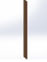 | 3/4”（19mm） | 02500920401801
 |  |  |  | 7/8”（22.2mm） | 02500920401802
 |  |  |  | 1”（25.4mm） | 02500920401803
 |  |  |  | 1-1/8”（28.6mm） | 02500920401804
 |  |  |  | 1-3/4”（31.8mm） | 02500920401805

12.2方叉袋模简易模具

序号 | 名称 |  | 图例 | 尺寸 | 图号
1 | 三尖袋模 |  | 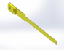 | 3/4”（19mm） | 02500920201701
 |  |  |  | 7/8”（22.2mm） | 02500920201702
 |  |  |  | 1”（25.4mm） | 02500920201703
 |  |  |  | 1-1/8”（28.6mm） | 02500920201704
 |  |  |  | 1-3/4”（31.8mm） | 02500920201705
2 | 底模垫板 |  | 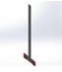 | 3/4”（19mm） | 02500920300801
 |  |  |  | 7/8”（22.2mm） | 02500920300802
 |  |  |  | 1”（25.4mm） | 02500920300803
 |  |  |  | 1-1/8”（28.6mm） | 02500920300804
 |  |  |  | 1-3/4”（31.8mm） | 02500920300805
3 | 2号刀(方叉) |  | 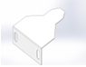 | 3/4”（19mm） | 02500920302301
 |  |  |  | 7/8”（22.2mm） | 02500920302302
 |  |  |  | 1”（25.4mm） | 02500920302303
 |  |  |  | 1-1/8”（28.6mm） | 02500920302304
 |  |  |  | 1-3/4”（31.8mm） | 02500920302305
4 | 折边大底板（方叉） |  |  |  | 02500920302400
5 | 模框（方叉） |  |  | 3/4”（19mm） | 02500920302501
 |  |  |  | 7/8”（22.2mm） | 02500920302502
 |  |  |  | 1”（25.4mm） | 02500920302503
 |  |  |  | 1-1/8”（28.6mm） | 02500920302504
 |  |  |  | 1-3/4”（31.8mm） | 02500920302505
6 | 3号刀（方叉） |  | 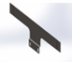 | 3/4”（19mm） | 02500920302601
 |  |  |  | 7/8”（22.2mm） | 02500920302602
 |  |  |  | 1”（25.4mm） | 02500920302603
 |  |  |  | 1-1/8”（28.6mm） | 02500920302604
 |  |  |  | 1-3/4”（31.8mm） | 02500920302605
7 | 1号刀（左）(方叉) |  | 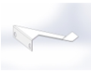 | 3/4”（19mm） | 02500920302701
 |  |  |  | 7/8”（22.2mm） | 02500920302702
 |  |  |  | 1”（25.4mm） | 02500920302703
 |  |  |  | 1-1/8”（28.6mm） | 02500920302704
 |  |  |  | 1-3/4”（31.8mm） | 02500920302705
8 | 1号刀（左）(方叉) |  | 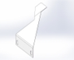 | 3/4”（19mm） | 02500920302801
 |  |  |  | 7/8”（22.2mm） | 02500920302802
 |  |  |  | 1”（25.4mm） | 02500920302803
 |  |  |  | 1-1/8”（28.6mm） | 02500920302804
 |  |  |  | 1-3/4”（31.8mm） | 02500920302805
9 | 前压板 |  | 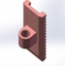 | 3/4”（19mm） | 02500920403001
 |  |  |  | 7/8”（22.2mm） | 02500920403002
 |  |  |  | 1”（25.4mm） | 02500920403003
 |  |  |  | 1-1/8”（28.6mm） | 02500920403004
 |  |  |  | 1-3/4”（31.8mm） | 02500920403004
10 | 后压板 |  |  | 3/4”（19mm） | 02500920401801
 |  |  |  | 7/8”（22.2mm） | 02500920401802
 |  |  |  | 1”（25.4mm） | 02500920401803
 |  |  |  | 1-1/8”（28.6mm） | 02500920401804
 |  |  |  | 1-3/4”（31.8mm） | 02500920401805

